14.07.2023 12 День. День Сказок.
Герой Колобок и мир магии в ЛДР «Радуга»
Каждый день в «Радуге» у воспитанников насыщен разнообразными занятиями. С самого утра и до вечера ребята постигают что-то новое и раскрывают тайны лагеря.
Сегодня в нашем лагере прошел очень насыщенный и яркий день, а всё потому, что это - День сказок! Невозможно представить себе страну детства без сказки! Сказка – это не только интересно и увлекательно, но еще и полезно, ведь ребята окунаются в совершенно иной мир: мир волшебства и магии.
14 июля у ребят лагеря «Радуга» началось с активных игр. Следом шло спортивно – познавательное мероприятие «В мире спорта и сказок - в поисках волшебного клада», где мальчишки и девчонки зарядились позитивом на весь день.
Для самых маленьких воспитанников лагеря воспитатели провели час общения «В мире сказок».
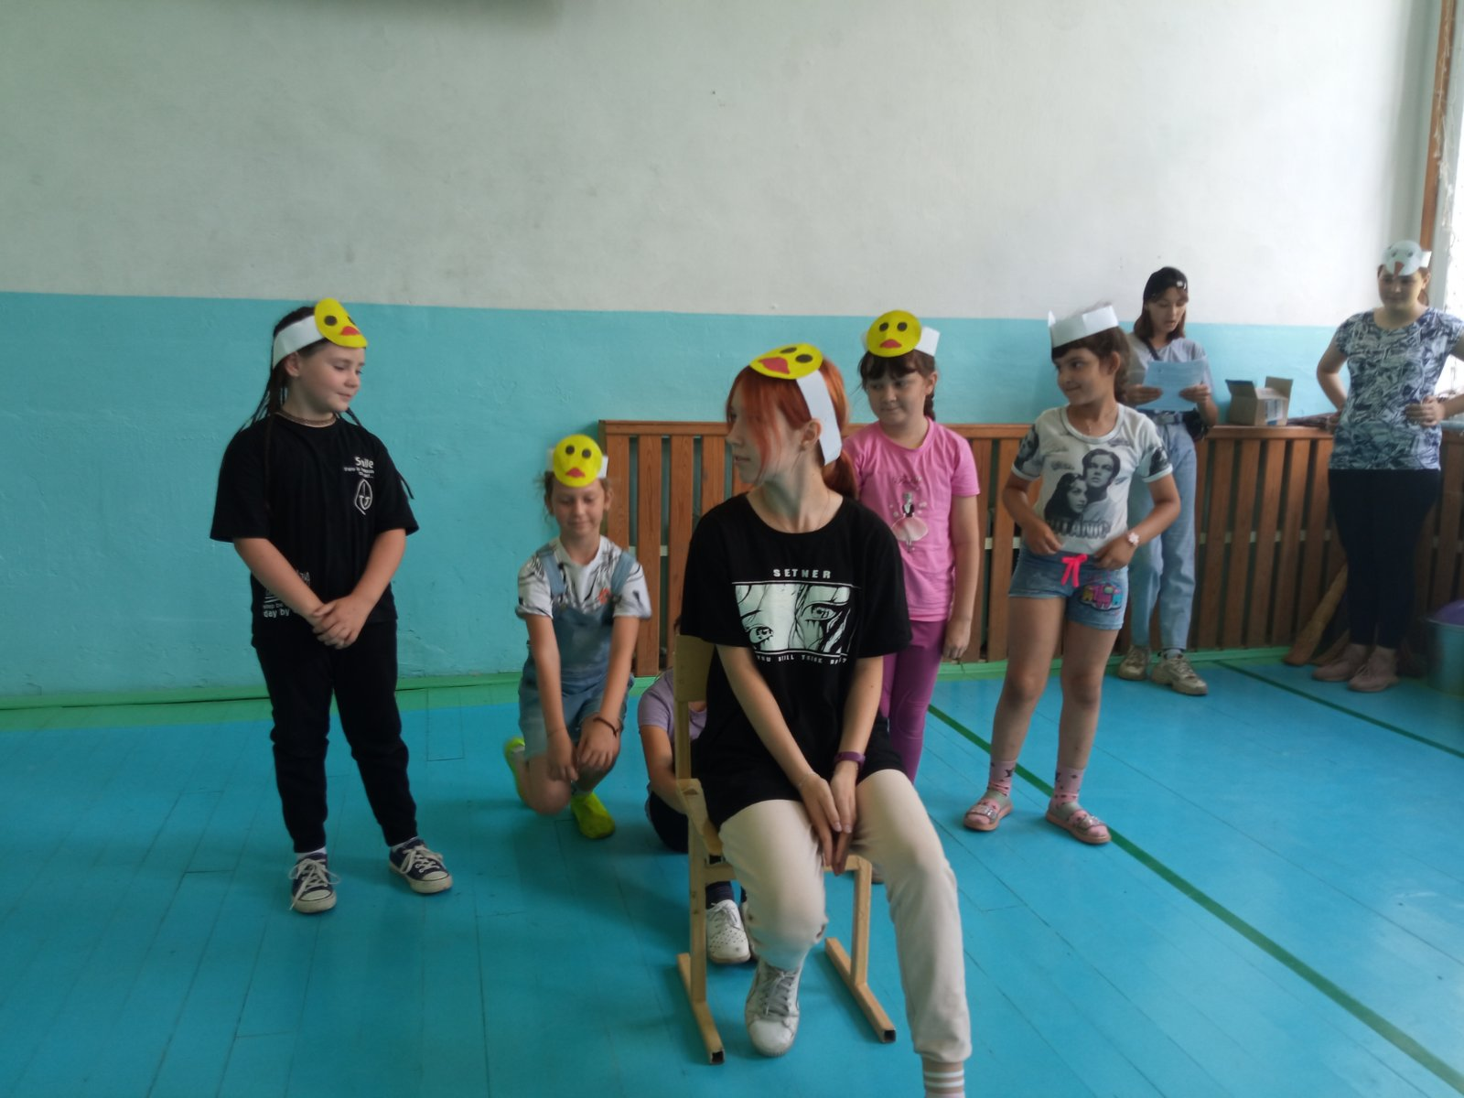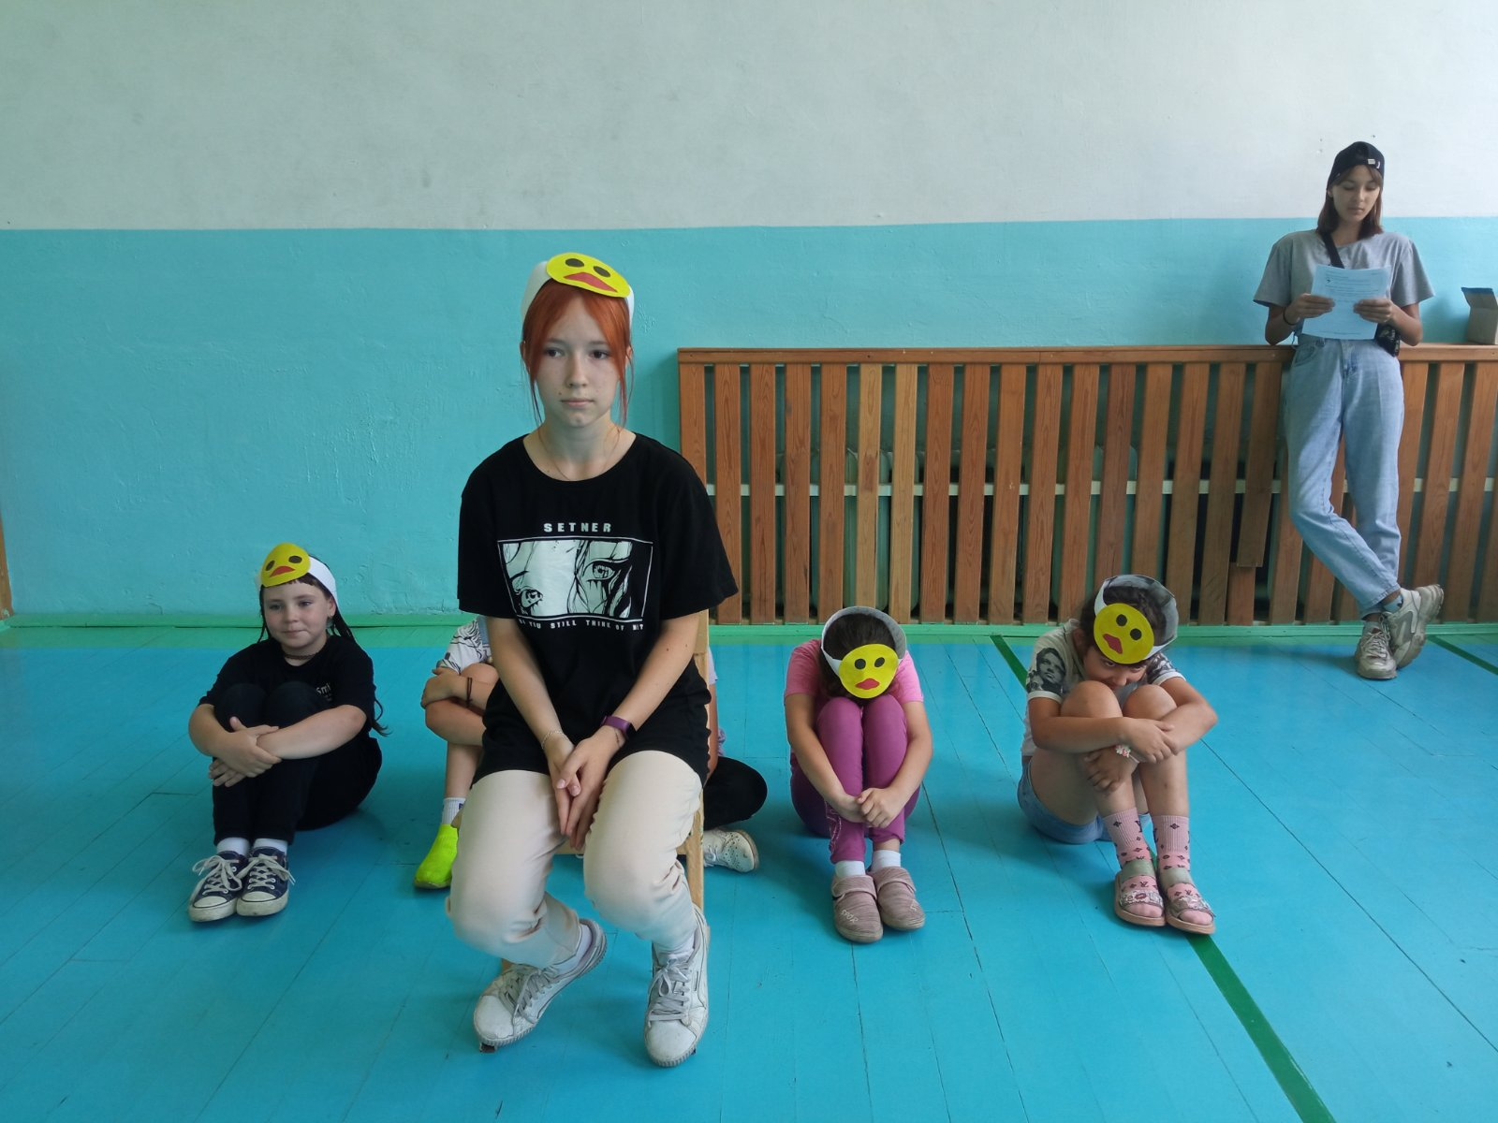

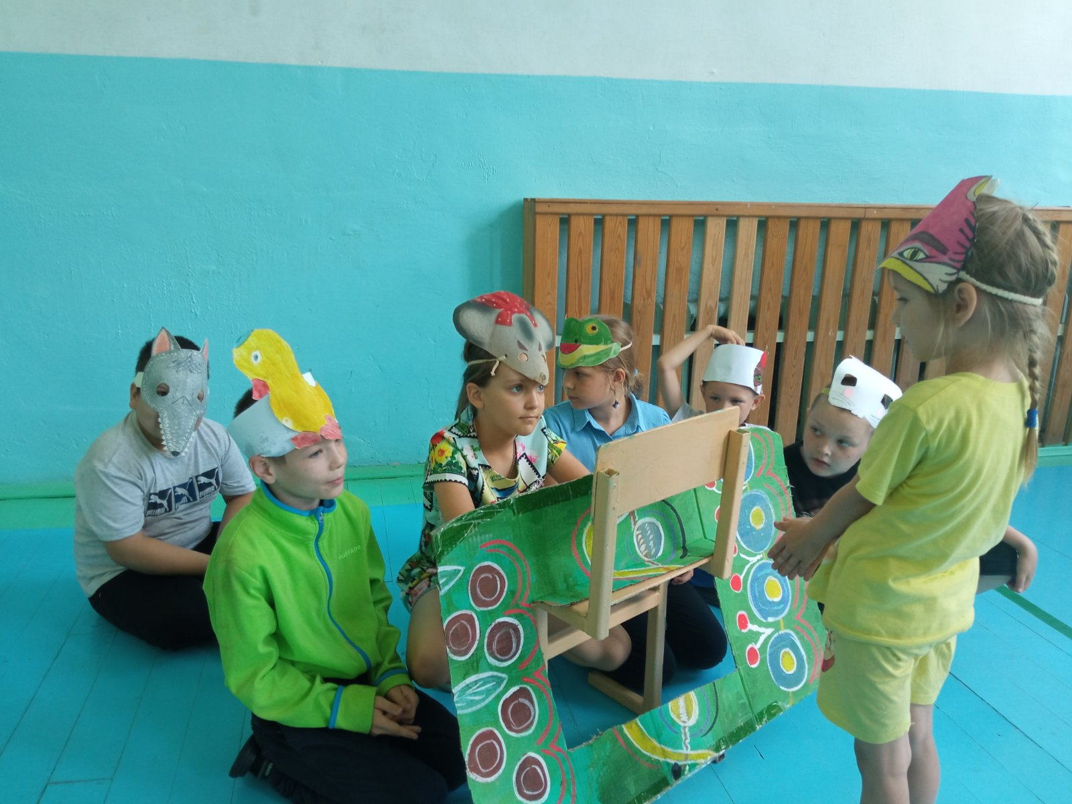

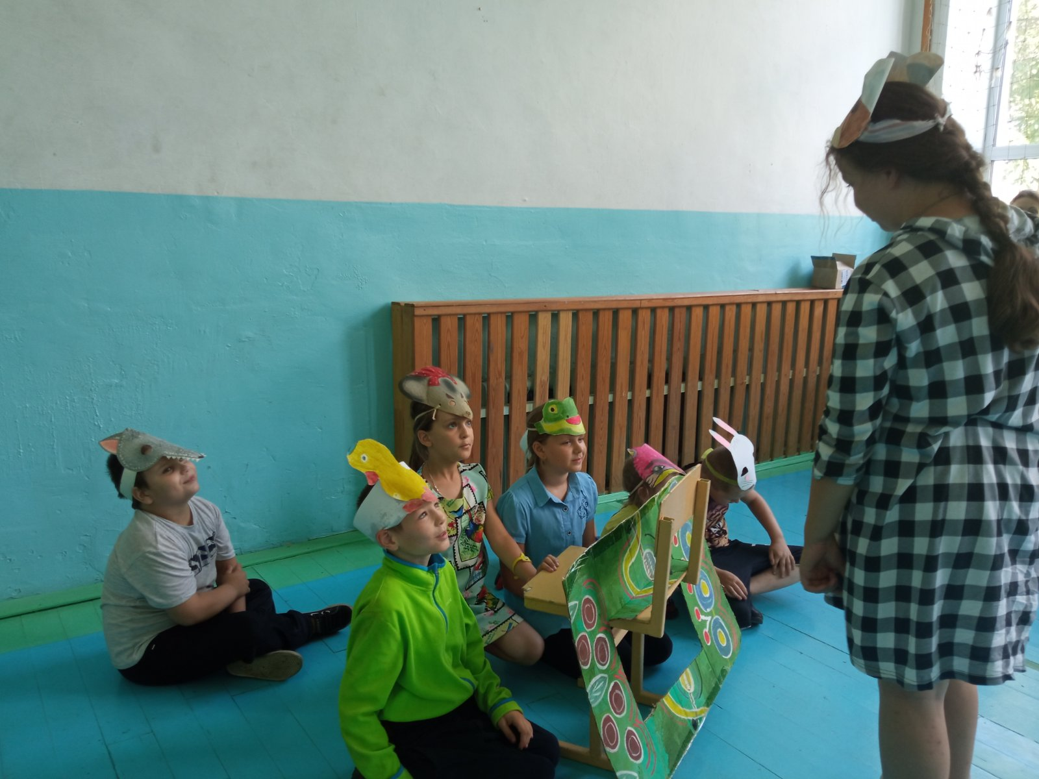

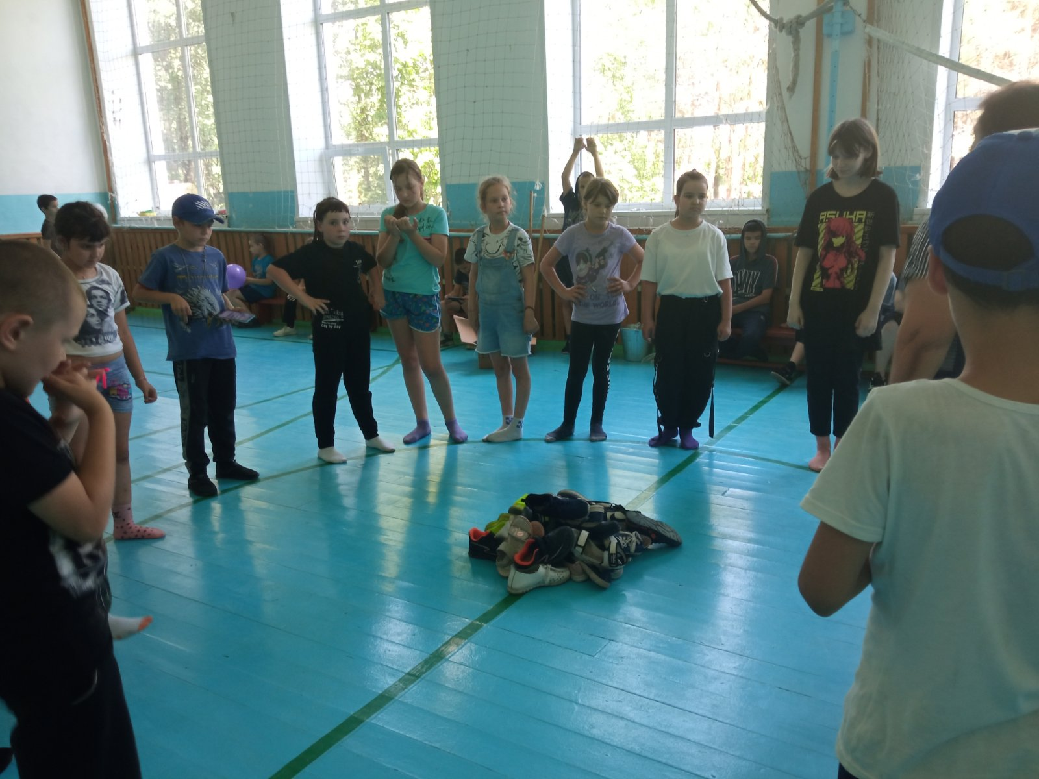

Ну и куда же без творчества? После сказочных игр детям было предложено нарисовать любимого сказочного героя. Было весело подметить, что таковым у большинства является Колобок!
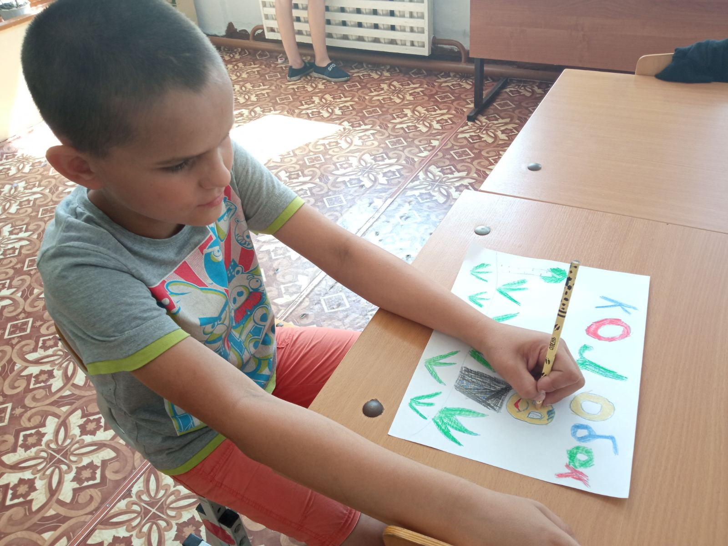
Время было проведено интересно и познавательно.
Каждый новый день в «Радуге» приносит с собой яркие и позитивные эмоции, которые участники смены навсегда сохранят в своих сердцах!

